Mocniny a odmocniny:

Upravte, pričom 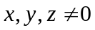

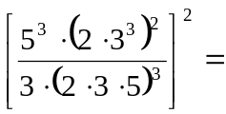
- 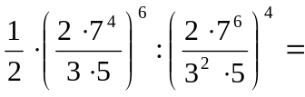
- 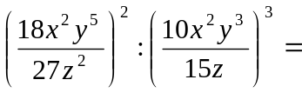
- 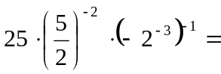
- 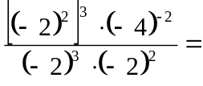
- 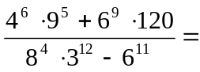
- 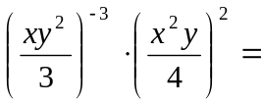
- 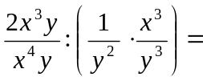
- 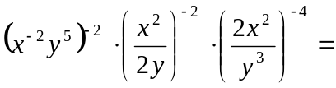
- 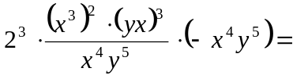

Čiastočne odmocnite:

Vypočítajte vhodnými úpravami:
- 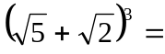
- 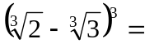
- 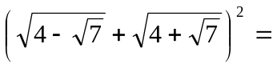
- 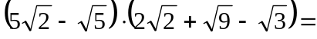

Zjednodušte dané výrazy s premennými, ktoré nadobúdajú len kladné hodnoty, na výraz obsahujúci len jednu odmocninu:
- 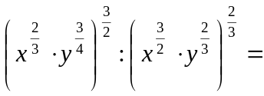
- 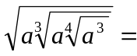
- 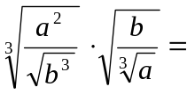
- 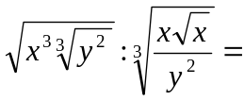
- 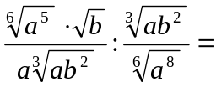
- 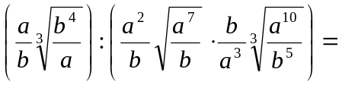

Výrazy:

Vykonajte počtové operácie s mnohočlenmi:
- 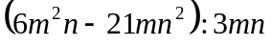
- 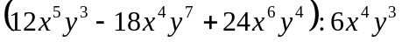

V obore R rozložte na súčin dané mnohočleny:
- 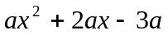
- 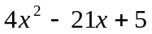
- 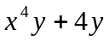
- 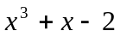
- 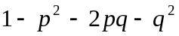
- 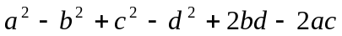
- 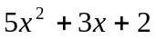
- 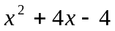
- 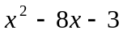

Zjednodušte výrazy a uveďte podmienky, kedy majú úpravy zmysel:
- 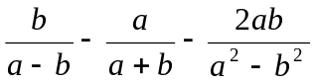
- 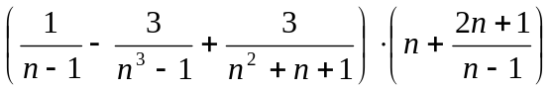
- 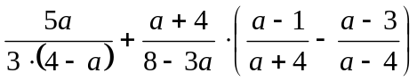
- 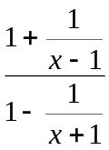
- 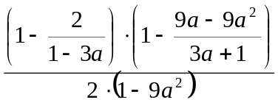
- 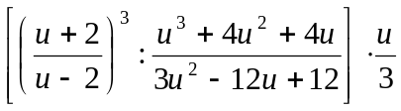

Upravte dané výrazy tak, aby v menovateli nebola odmocnina:
- 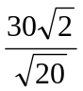
- 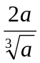
- 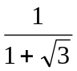
- 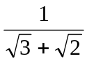
- 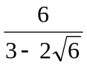

Upravte výrazy tak, aby neobsahovali absolútnu hodnotu:
- 
 